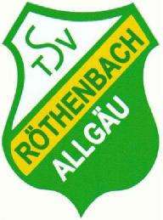
TSV Röthenbach Stundennachweis 2022

Name: ___________________________________________________________
Übungsleiterlizenz: o ja o nein

Sportart: ___________________________________________ Stunden: ______________
___________________________________________ Stunden: ______________
___________________________________________ Stunden: ______________

Gesamtstunden: ________________

Bank: _________________________________________________

IBAN: _________________________________________________ BIC:________________________________

Datum und Unterschrift: _______________________________________________________

Unterschrift Abteilungsleitung: _______________________________________

